**使用内核原型相似性的异构人脸识别——说明**

目录

——第一步：特征提取

——1.内核原型表示（Kernel Prototype Representation）

——2.原型随机子空间

——3. 线性判别分析Linear Discriminant Analysis(LDA)

——4. 图像滤波+特征提取器

——第二步：相似性描述

——1.余弦相似度

——2. 融合图像滤波、特征提取器、内核原型表示的余弦相似度

**第一步：特征提取**

同样是将图像通过**某种方法**映射为特征向量，

原文采用的是“内核原型表示+随机子空间+Linear Discriminant Analysis(LDA)+图像滤波+特征提取器”

这里面的基础知识比较多

1.内核原型表示（Kernel Prototype Representation）

**这里的“原型”指的就是数据集中的类别图像**

就是说利用数据集中所有类别通过**某种内核方法**建立坐标系去描述每个类别，

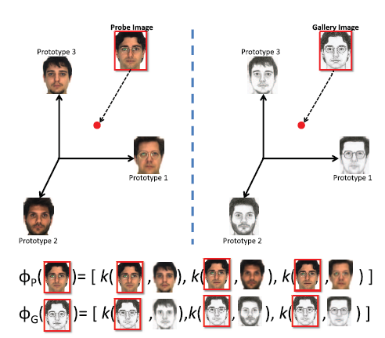

具体的用公式表述出来就是

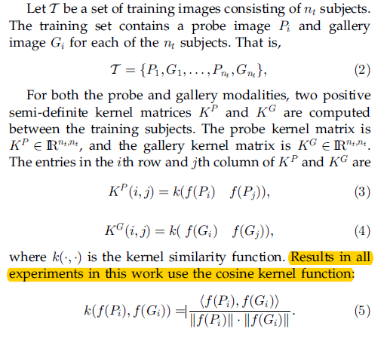

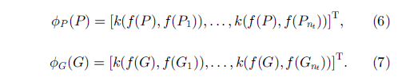

但是没有这么简单的，直接用数据集去描述，这里就要说到原型随机子空间了

2.原型随机子空间

将原型图像，利用随机子空间方法，抽取出**一定数量**的**原图像随机位置**的**小块区域**，作为原型的子空间。这个子空间包含了**一定数量**的**原图像随机位置**的**小块区域**

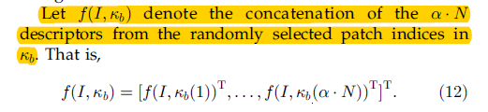

然后再用这样的**原型随机子空间**，去做**内核原型表示**

一共有B个随机子空间，最后把B个**原型随机子空间**的**内核原型表示**拼接在一起！

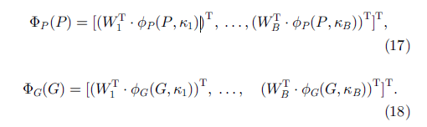

但是还是没有结束，上面有一个W，这个W的意思就是用LDA方法在训练集训练出来的，用于将**内核原型表示**映射到一个线性空间，在这个空间里，类间差距最大，类内差距最小

3. 线性判别分析Linear Discriminant Analysis(LDA)

这部分的内容可以不需要很深的理解

只要知道大概步骤就行

其实就是把一个空间的样本x映射为了一个空间z，x和z都对应同一个y

但是z空间中，**类间差距最大，类内差距最小**

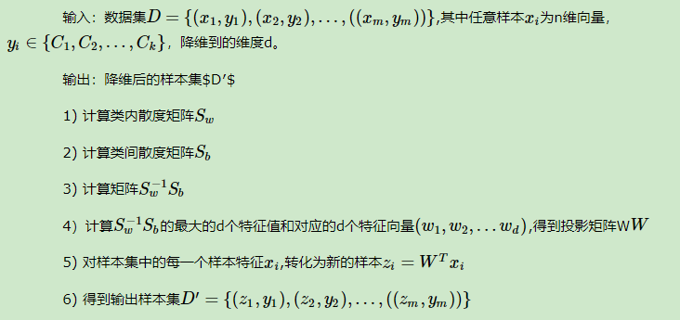

4. 图像滤波+特征提取器

原文采用的是3个图像滤波器和2个特征提取器

至于滤波器和特征提取器的原理，我就不多说，自己查书或者百度

总之，这个是作为整个算法中最底层最基础的部分！

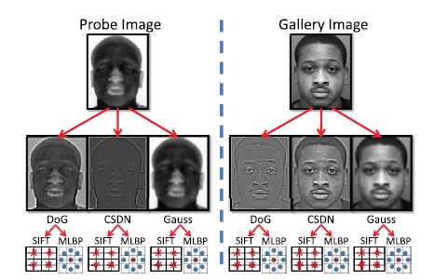

**第二步：相似性描述**

同样是用有**某种距离定义**表征probe图像和gallery图像之间的距离

原文采用的是“余弦相似度+融合图像滤波、特征提取器、内核原型表示的余弦相似度”

1.余弦相似度

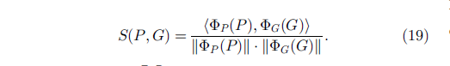

2. 融合图像滤波、特征提取器、内核原型表示的余弦相似度

